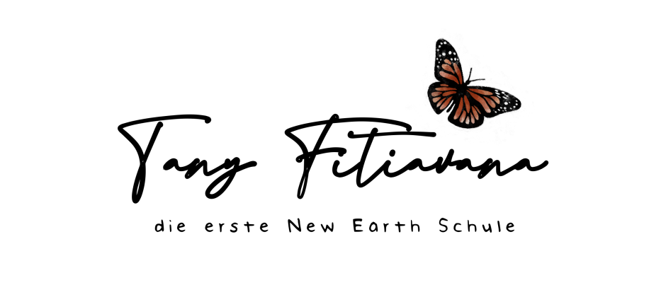

Übersicht Ferien, Feier- und Freitage Schuljahr 23/24

FERIENPLAN & FEIERTAGE
Schulbeginn 21.08.23
Knabenschiessen 11.09.23
Herbstferien 07.10.23 - 22.10.23
Weihnachtsferien 22.12.23 - 07.01.24
Sportferien 10.02.24 - 25.02.24
Ostern 28.03.24 – 01.04.24
Sechseläuten 15.04.24
Frühlingsferien 20.04.24 - 05.05.24
Auffahrt & Brückentag 09.05.24 – 10.05.24
Pfingstmontag 20.05.24
Sommerferien 12.07.24 - 18.08.24

SCHULFREIE TAGE (Änderungen vorbehalten)
Tany-Team-Time (Weiterbildungen) 25.09.23 - Mo
28.11.23 - Di
24.01.24 - Mi
27.03.24 - Mi
30.05.24 - Do
21.06.24 - Fr

